# THIỆP MỜI CƠ BẢN

*tờ ruột đơn, giá tiết kiệm*

# **THÔNG SỐ CƠ BẢN**

- BAO THIỆP

[+ Màu sắc: nhiều màu](https://thegioiinan.com/faq/209/In-1-mau-in-nhieu-mau-in-4-mau-trong-in-an.html)

+ Số mặt in: 1 mặt

[+ Loại Giấy Fort 230gsm](https://thegioiinan.com/)

- RUỘT THIỆP

[+ Màu sắc: nhiều màu](https://thegioiinan.com/faq/209/In-1-mau-in-nhieu-mau-in-4-mau-trong-in-an.html)

+ Số mặt in: 2 mặt

[+ Loại Giấy Fort 230gsm](https://thegioiinan.com/)

- Kỹ thuật in: In KTS

- KT Thành Phẩm: 13x18 nắp 9cm

[- Bế : Theo khuôn chuẩn](https://thegioiinan.com/faq/206/Ky-thuat-be-trong-in-an.html)

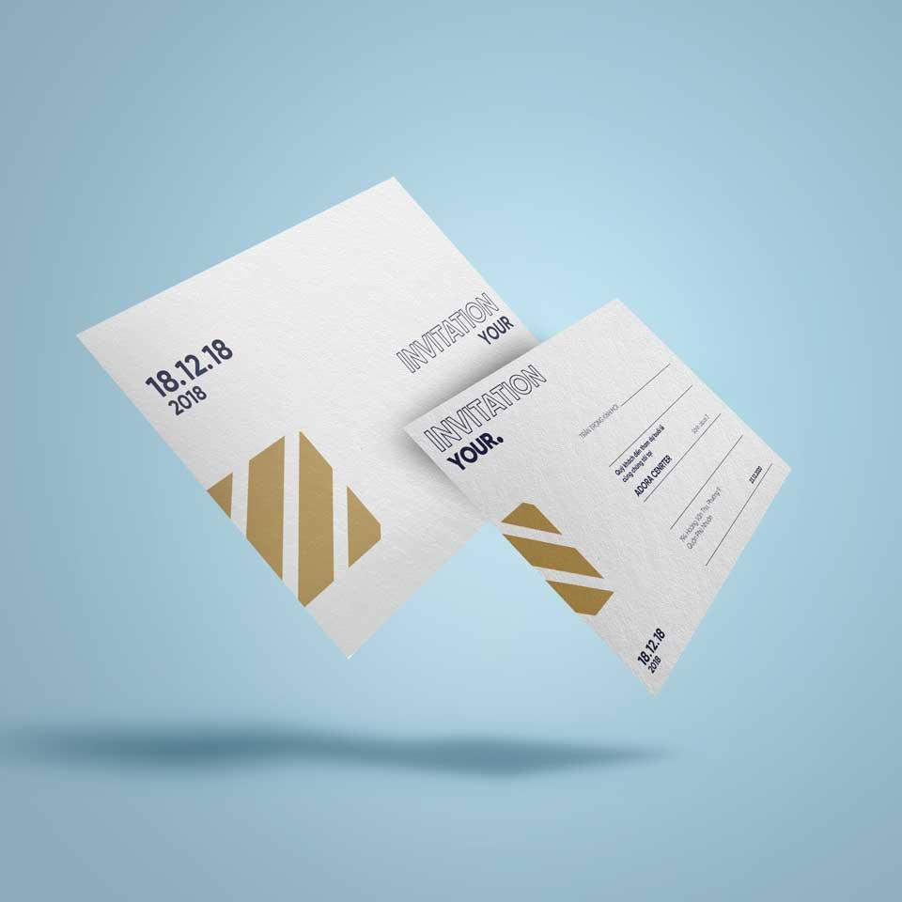

IN THIỆP MỜI

Ngày nay, [In thiệp mời](https://thegioiinan.com/inan/133/in-thiep-moi.html) được ứng dụng nhiều trong cuộc sông hiệu đại cho dù thời đại công nghệ thông tin đang phát triển. Khi bạn tổ chứng một bữa tiệc trong gia đình như mừng Tân Gia, mừng khai trương hoặc bạn muốn tổ chức một bữa tiệc sinh nhật hay trong các công ty thường hay tổ chức sự kiện thường niên, hội nghị khách hàng thì in thiệp mời là vô cùng quan trọng. Khi [In thiệp mời](https://thegioiinan.com/inan/133/in-thiep-moi.html) đẹp và ý nghĩa này được đưa đến tận tay của những người bạn muốn gửi đến hoặc khách hàng thì một sự kiện sẽ mang ý nghĩa độc đáo hơn sang trọng hơn.

Những chiếc [thiệp mời](http://thegioiinan.com/inan/133/in-thiep-moi.html) độc đáo mang phong cách riêng của doanh nghiệp, chắc hẳn sẽ giúp khách hàng đánh giá tốt, nâng cao hình ảnh thương hiệu của quý doanh nghiệp hơn.

Dịch vụ [In thiệp mời](https://thegioiinan.com/inan/133/in-thiep-moi.html) sự kiện tại Thế Giới In Ấn ra đời nhằm giúp quý doanh nghiệp gửi tấm chân tình của mình, đồng thời nhắc nhở đến các khách hàng ngày giờ và địa điểm có mặt tại sự kiện, vừa tế nhị lại không quá cứng nhắc như các hình thức online quá phổ biến hiện nay như sms, email,…

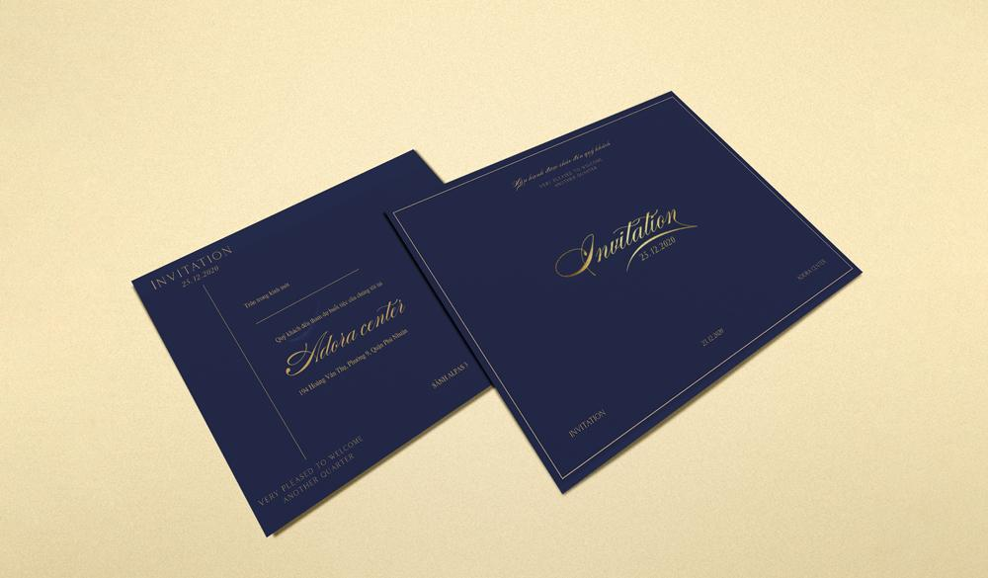

- Thiệp mời bao gồm bao thiệp và ruột thiệp. Ruột thiệp có 2 loại phổ biến là ruột thiệp gấp đôi và ruột thiệp 1 tờ đơn

- Sử dụng loại giấy Fort 230gsm dày dặn, lán mịn

- Công nghệ in kỹ thuật số cho ra thành phẩm màu sắc tươi sang, chuẩn màu

- Kích thước bao thiệp : 13 x 18 cm - nắp 8 cm

- Kích thước thành phẩm ruột thiệp: 12 x 15.8 cm

# THIỆP MỜI GẤP ĐÔI

*Tờ ruột gấp đôi chứa nhiều thông tin*

# **THÔNG SỐ CƠ BẢN**

- BAO THIỆP

[+ Màu sắc: nhiều màu](https://thegioiinan.com/faq/209/In-1-mau-in-nhieu-mau-in-4-mau-trong-in-an.html)

+ Số mặt in: 1 mặt

[+ Loại Giấy Fort 230gsm](https://thegioiinan.com/)

- RUỘT THIỆP

[+ Màu sắc: nhiều màu](https://thegioiinan.com/faq/209/In-1-mau-in-nhieu-mau-in-4-mau-trong-in-an.html)

+ Số mặt in: 2 mặt

[+ Loại Giấy Fort 230gsm](https://thegioiinan.com/)

- Kỹ thuật in: In KTS

- KT Thành Phẩm: 13x18 nắp 9cm

[- Bế : Theo khuôn chuẩn](https://thegioiinan.com/faq/206/Ky-thuat-be-trong-in-an.html)

[- Cấn 1 đường](https://thegioiinan.com/faq/57/ky-thuat-duong-can.html)

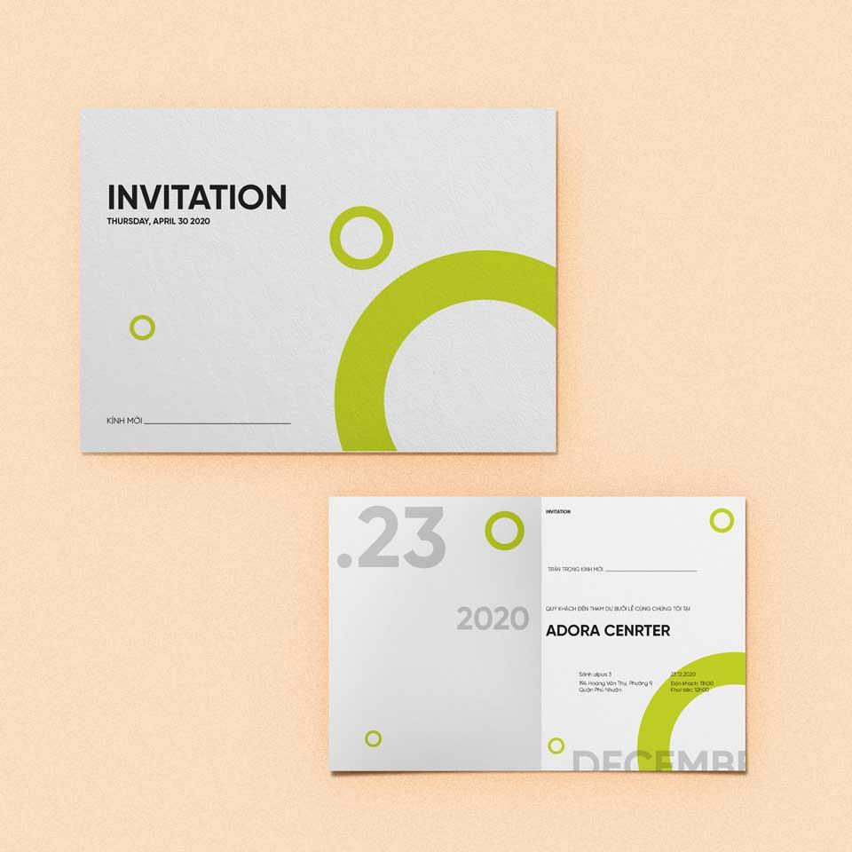

IN THIỆP MỜI

Ngày nay, [In thiệp mời](https://thegioiinan.com/inan/133/in-thiep-moi.html) được ứng dụng nhiều trong cuộc sông hiệu đại cho dù thời đại công nghệ thông tin đang phát triển. Khi bạn tổ chứng một bữa tiệc trong gia đình như mừng Tân Gia, mừng khai trương hoặc bạn muốn tổ chức một bữa tiệc sinh nhật hay trong các công ty thường hay tổ chức sự kiện thường niên, hội nghị khách hàng thì in thiệp mời là vô cùng quan trọng. Khi [In thiệp mời](https://thegioiinan.com/inan/133/in-thiep-moi.html) đẹp và ý nghĩa này được đưa đến tận tay của những người bạn muốn gửi đến hoặc khách hàng thì một sự kiện sẽ mang ý nghĩa độc đáo hơn sang trọng hơn.

Những chiếc [thiệp mời](http://thegioiinan.com/inan/133/in-thiep-moi.html) độc đáo mang phong cách riêng của doanh nghiệp, chắc hẳn sẽ giúp khách hàng đánh giá tốt, nâng cao hình ảnh thương hiệu của quý doanh nghiệp hơn.

Dịch vụ [In thiệp mời](https://thegioiinan.com/inan/133/in-thiep-moi.html) sự kiện tại Thế Giới In Ấn ra đời nhằm giúp quý doanh nghiệp gửi tấm chân tình của mình, đồng thời nhắc nhở đến các khách hàng ngày giờ và địa điểm có mặt tại sự kiện, vừa tế nhị lại không quá cứng nhắc như các hình thức online quá phổ biến hiện nay như sms, email,…



- Thiệp mời bao gồm bao thiệp và ruột thiệp. Ruột thiệp có 2 loại phổ biến là ruột thiệp gấp đôi và ruột thiệp 1 tờ đơn

- Sử dụng loại giấy Fort 230gsm dày dặn, lán mịn

- Công nghệ in kỹ thuật số cho ra thành phẩm màu sắc tươi sang, chuẩn màu

- Kích thước bao thiệp : 13 x 18 cm - nắp 8 cm

- Kích thước thành phẩm ruột thiệp: 12 x 15.8 cm

# THIỆP MỜI CAO CẤP

*Giấy mỹ thuật sang trọng cao cấp*

# **THÔNG SỐ CƠ BẢN**

- BAO THIỆP

[+ Màu sắc: nhiều màu](https://thegioiinan.com/faq/209/In-1-mau-in-nhieu-mau-in-4-mau-trong-in-an.html)

+ Số mặt in: 1 mặt

[+ Loại Giấy Econo 300gsm](https://thegioiinan.com/faq/45/Cac-loai-giay-my-thuat---Art-Paper.html)

- RUỘT THIỆP

[+ Màu sắc: nhiều màu](https://thegioiinan.com/faq/209/In-1-mau-in-nhieu-mau-in-4-mau-trong-in-an.html)

+ Số mặt in: 2 mặt

[+ Loại Giấy Econo 300gsm](https://thegioiinan.com/faq/45/Cac-loai-giay-my-thuat---Art-Paper.html)

- Kỹ thuật in: In KTS

- KT Thành Phẩm: 13x18 nắp 9cm

[- Bế : Theo khuôn chuẩn](https://thegioiinan.com/faq/206/Ky-thuat-be-trong-in-an.html)

[- Cấn 1 đường](https://thegioiinan.com/faq/57/ky-thuat-duong-can.html)